今日动态
2024.11.22
一、早晨入园
今天应到29人，实到27人，请假的有洋洋、墨墨。其他小朋友都早早地来到班级，大声的打了招呼，很棒哦！
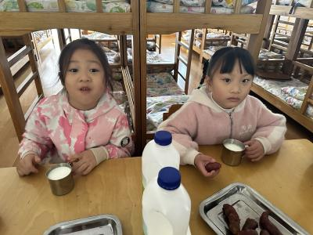 | 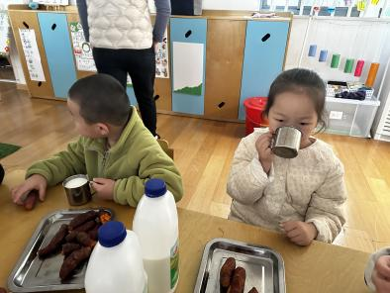 | 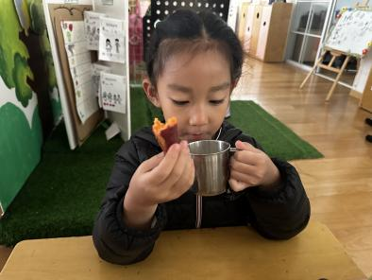
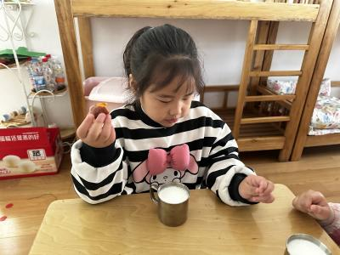 | 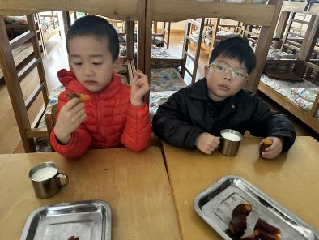 | 
二、区域游戏
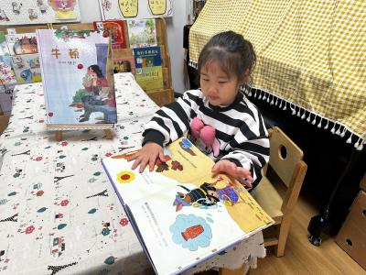  静琪在图书区看绘本 | 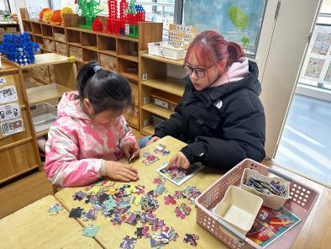  六六在益智区玩拼图 | 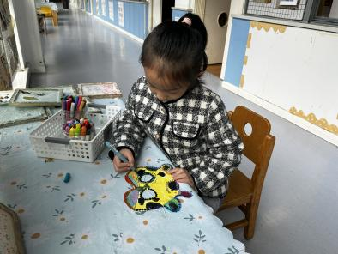  安安在饰全饰美里装饰面具
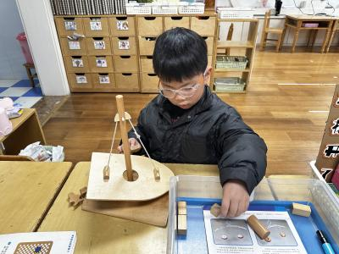  睿睿在科探区玩平衡小帆船 | 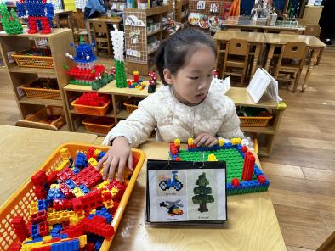  佳佳在桌面建构玩拼接积木 | 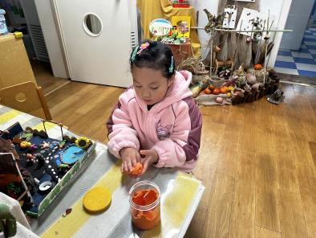  一一在美工区玩黏土
三、户外活动
今天的户外活动是跳绳。小朋友们都在认真地练习，周末的时候也可以多多练习哦！
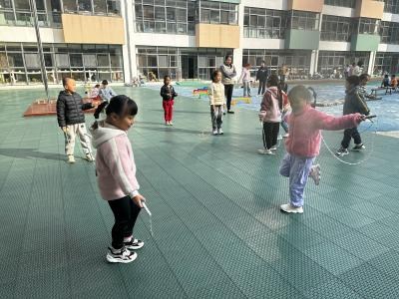 | 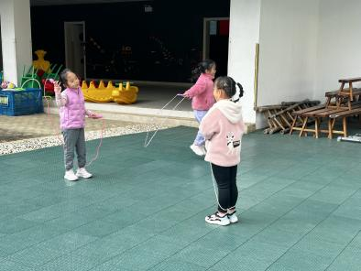 | 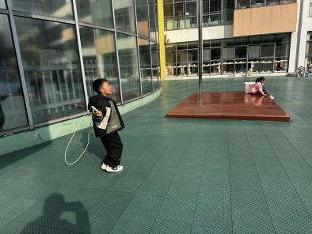
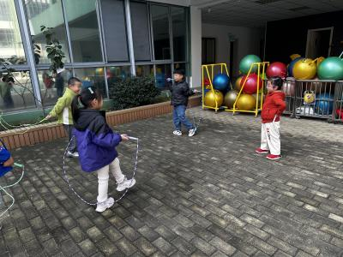 | 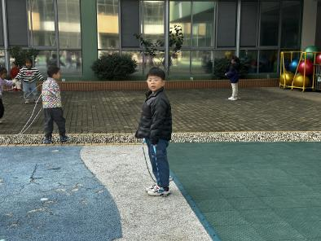 | 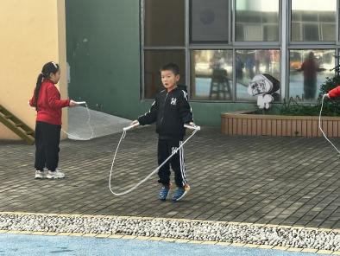
三、集体活动
今天的集体活动是科学《盐水里的鸡蛋》。这是一节偏观察类的科学活动。让沉在水里的生鸡蛋浮起来是利用加入盐之后，液体的密度在不断增加，随着盐的不断加入，盐水的密度大于鸡蛋的平均密度时，鸡蛋所受的浮力大于重力，鸡蛋便会浮出水面。这是一个很简单的物理现象，幼儿通过自己动手实验和观察能够直观形象地观察到。
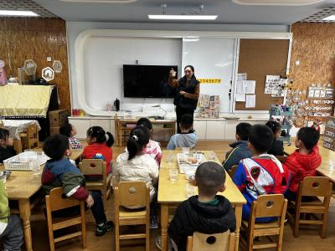 | 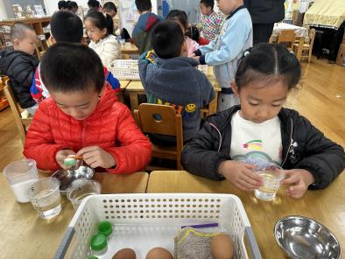 | 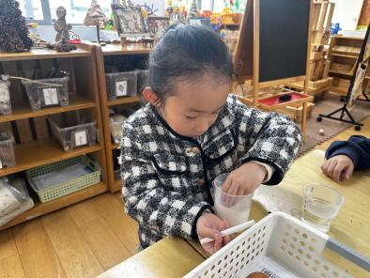
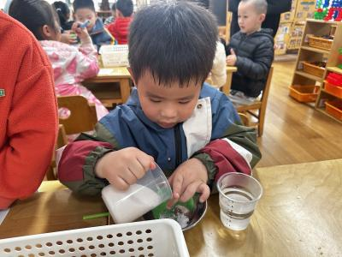 | 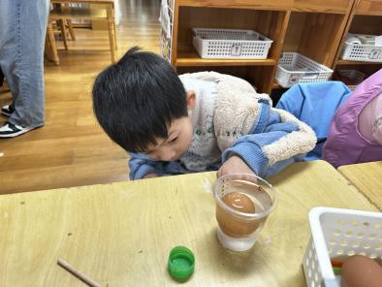 | 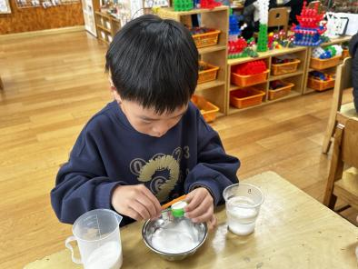
五、温馨提示
1.今天没有延时班，放学时间是3:40，请大家传达到位哦！本周要带被子回去，大家利用周末的时间洗洗晒晒！小朋友的指甲要剪好！

